Памятка для родителей
«Этикет для дошкольников»
Подготовили: Русяева И.С.
Кияева Т.Н.
Уважаемые родители! Как объяснить ребенку, что такое этикет? Прежде всего, это свод правил, которые помогут научиться красиво вести себя. Узнав эти правила, и ежедневно практикуя их, ребенок сможет легко и просто строить общение с родными, друзьями и даже с незнакомыми людьми. Овладев правилами хорошего тона, ребенок будет знать, как разговаривать по телефону, как красиво вести себя за столом, в гостях, в общественных местах.
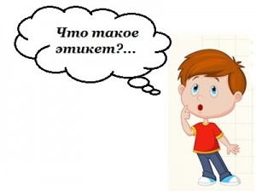
Основное правило хорошего тона заключается в том, чтобы ребенок понял, как важно с уважением относиться к окружающим. Это базис всех остальных правил приличия, ведь правила этикета – не что иное, как хорошая привычка уважительно относиться к людям в разных ситуациях.
Правила поведения ребенка за столом
Нельзя:
- Кушать, чавкая и жуя с открытым ртом.
- Сильно набивать рот.
- Брать пищу руками.
- Выплевывать еду.
- Откидываться и раскачиваться на стуле.
- Сидеть за столом, развалившись.
- Класть локти на стол.
- Садиться за стол, если ребенок не умыт, не причесан.
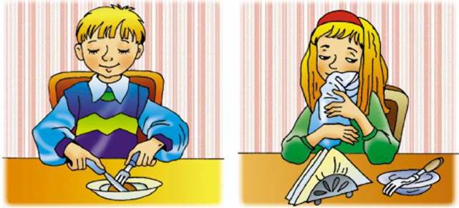
Нужно:
- Помыть руки перед едой.
- Кушать молча.
- Пользоваться салфетками.
- Уметь пользоваться столовыми приборами.
- Непринужденно сохранять правильную осанку.
- Благодарить по окончанию трапезы за вкусную еду.
Правила ведения разговора по телефону
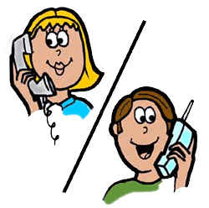
- Общение по телефону должно быть кратким и вежливым.
- Считается неприлично звонить до 08.00 и после 21.00.
- Набрав номер, разговор начинают с приветствия.
- Если ребенок неправильно набрал номер, нужно извиниться и положить трубку.
- Если звонят маме (папе), а ее нет дома, уместно поинтересоваться, кто звонил и что передать.
- Если позвонил незнакомец, то не следует выкладывать подробности о жизни своей семьи, лучше позвать кого-то из взрослых. Если ребенок дома один – не нужно об этом оповещать по телефону кого-либо.

Культура внешнего вида
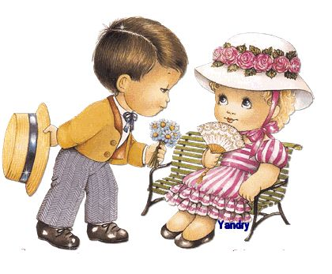
- Поддерживать свою одежду и обувь в чистоте и порядке.
- Уметь самостоятельно причесывать волосы, выбирать платье, пользоваться носовым платком.
- Одеваться с учетом своих индивидуальных особенностей и чувства меры.
Речевой этикет
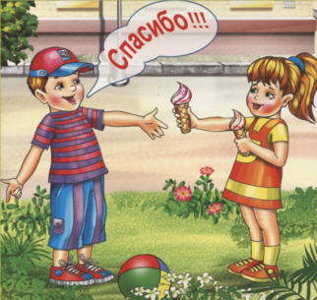
- Уметь обратиться с просьбой, начинать фразу со слова «пожалуйста» и заканчивать словом «спасибо».
- Уметь здороваться и прощаться, используя разнообразные слова приветствия и прощания.
- Не вмешиваться в разговор старших, не перебивать. Беседовать только уважительно и приветливо.
- Уметь представляться во время знакомства и представлять другого.
Правила поведения в общественных местах
- Уметь себя вести в театре, кинотеатре, на выставках, в музее, кафе.
- В культурные места ходят нарядно одетым.
- В театр не принято опаздывать.
- Во время спектакля или представления не принято разговаривать.
- Во время представления не едят и не пьют. Для этого существует антракт и буфет.
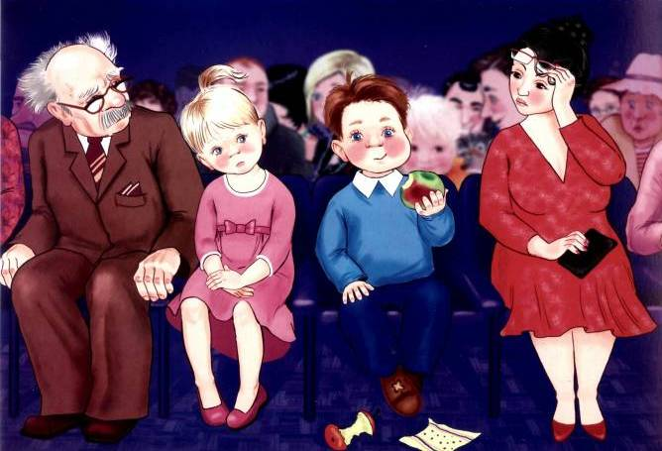
- Если простужен – лучше остаться дома. Кашель или насморк будут только отвлекать и зрителей и исполнителей.
- Нельзя протягивать ноги в проход.
Этим простым правилам родители обязательно должны научить ребенка.
Не стоит пропускать невыполнение правил. Правила этикета, которые ребенок не желает выполнять с детства, будет достаточно сложно привить в старшем возрасте. Напоминайте правила почаще.
